|  |  |
| --- | --- |
|  | **Министерство науки и высшего образования Российской Федерации**  **Федеральное государственное бюджетное образовательное учреждение**  **высшего образования**  **«Московский государственный технический университет**  **им. Н.Э. Баумана**  **(национальный исследовательский университет)»**  **(МГТУ им. Н.Э. Баумана)** |

ФАКУЛЬТЕТ: **Информатика и системы управления**

КАФЕДРА: **Компьютерные системы и сети (ИУ6)**

НАПРАВЛЕНИЕ ПОДГОТОВКИ: **9.03.03 Прикладная информатика**

**Отчет**

**по лабораторной работе №2**

**Тема:** Исследование процесса загрузки ОС Linux

**Дисциплина:** Операционные системы

|  |  |  |  |  |
| --- | --- | --- | --- | --- |
| Студент | ИУ6-54Б |  |  | Д.О. Кошенков |
|  | (группа) |  | (Подпись, дата) | (И.О. Фамилия) |
|  |  |  |  |  |
| Преподаватель |  |  |  |  |
|  |  |  | (Подпись, дата) | (И.О. Фамилия) |

Москва, 2024

**ВВЕДЕНИЕ**

**Цель лабораторной работы**

Цель работы - исследование процесса загрузки Linux. Освоение работы с интерпретатором командной строки «bash»

**Описание задания**

Согласно данному пособию:

• Ознакомится с этапами загрузки компьютера

• Выполнить загрузку без ввода пароля и смену пароля суперпользователя

• Научиться пользоваться интерпретатором командной строки «bash»

НЕ включать в отчёт:

• Не надо приводить команды, выполняемые в процессе освоения «bash»

**ОСНОВНАЯ ЧАСТЬ**

Первичный загрузчик GRUB считывает несколько секторов, лежащих сразу за MBR — полуторный заргузчик.

Полуторный загрузчик GRUB уже умеет работать с файловой системой. Он читает вторичный загрузчик из определённого файла и передаёт управление ему.

GRUB при установке или настройке подготовил меню выбора операционных систем, установленных в разные разделы. При загрузке он выводит это меню и предлагает пользователю выбрать операционную систему, которую надо загрузить

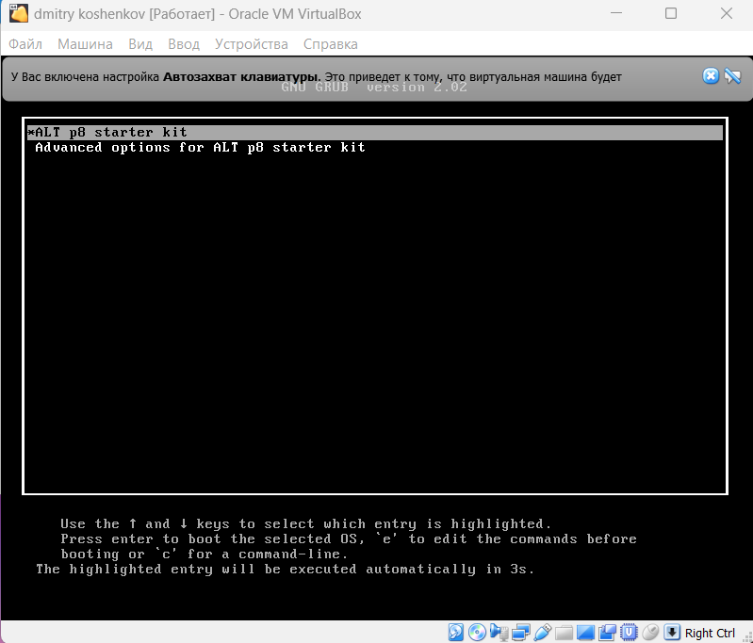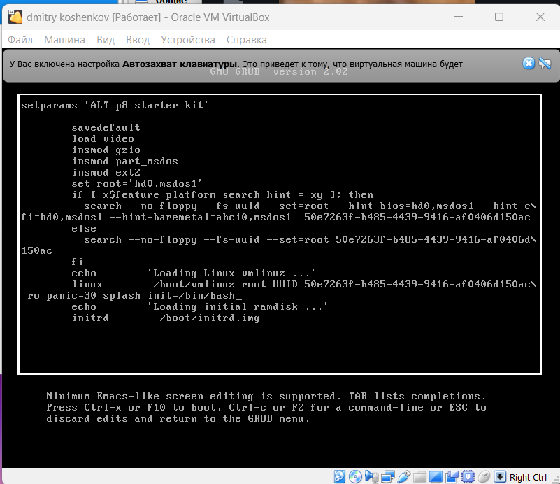

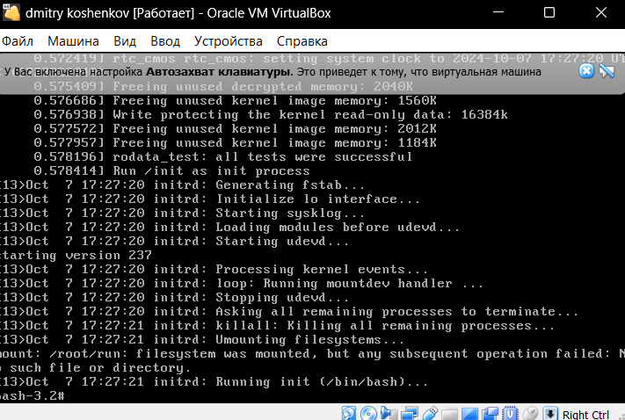

Перемонтировали файловую систему с правами на запись

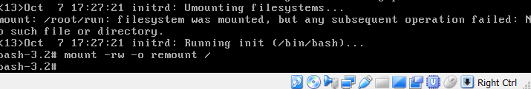

Смена пароля

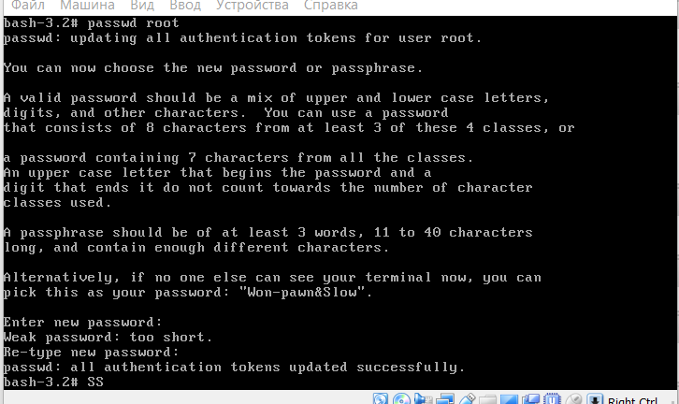

Вывод последних 5 команд

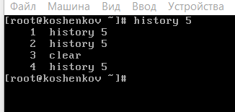

Подсказки с помощью tab

